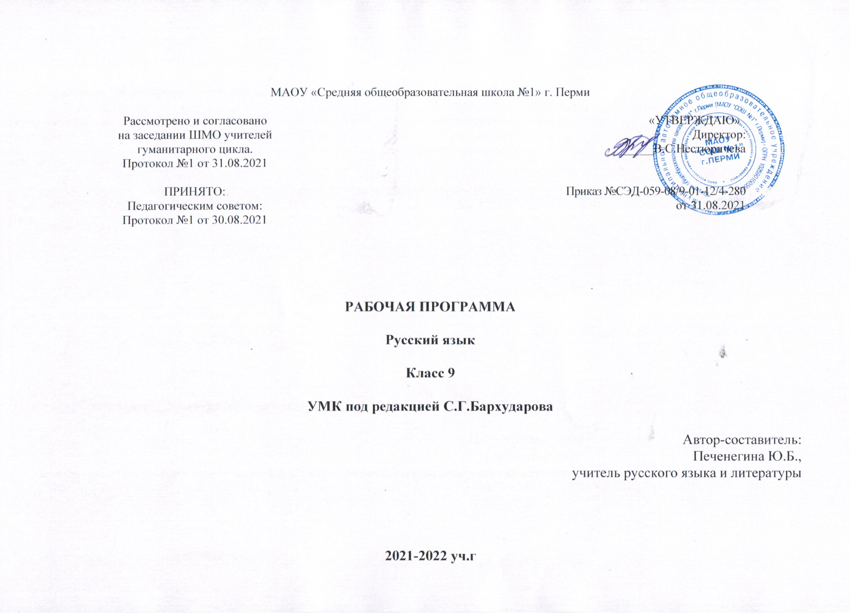
Пояснительная записка.
Настоящая программа по русскому языку для IX класса создана на основе федерального компонента государственного стандарта основного общего образования и программы по русскому языку 5-9 классы М. Т. Баранов, Т. А. Ладыженская, Н. М. Шанский /учебник С.Г.Бархударов, С.Е.Крючков, Л.Ю. Максимов и др.- М.:Просвещение,2010г / Программа, рассчитанная на 102/3часа в неделю/,детализирует и раскрывает содержание стандарта, определяет общую стратегию обучения, воспитания и развития учащихся средствами учебного предмета в соответствии с целями изучения русского языка, которые определены стандартом.
Современное образование призвано обеспечить переход от суммы “предметных результатов” (то есть образовательных результатов, достигаемых в рамках отдельных учебных предметов) к межпредметным и интегративным результатам. Такие результаты представляют собой обобщенные способы деятельности, которые отражают специфику не отдельных предметов, а ступеней общего образования. В государственном стандарте они зафиксированы как общие учебные умения, навыки и способы человеческой деятельности, что предполагает повышенное внимание к курсу русского языка.
В системе школьного образования учебный предмет “Русский язык” является не только объектом изучения, но и средством обучения. Как средство познания действительности русский язык обеспечивает развитие интеллектуальных и творческих способностей учащихся, развивает их абстрактное мышление, память и воображение, формирует навыки самостоятельной учебной деятельности, самообразования и самореализации личности. Будучи формой хранения и усвоения различных знаний, русский язык неразрывно связан со всеми школьными предметами и влияет на качество усвоения всех других школьных предметов, а в перспективе способствует овладению будущей профессией. Владение родным языком, умение общаться, добиваться успеха в процессе коммуникации являются теми характеристиками личности, которые во многом определяют достижения человека практически во всех областях жизни, способствуют его социальной адаптации к изменяющимся условиям современного мира.

Цель обучения предмету: развитие речевой и мыслительной деятельности, коммуникативных умений и навыков учащихся, обеспечивающих свободное владение русским литературным языком в разных сферах и ситуациях общения.
Задачи:
- Формировать у учащихся представление о языке как знаковой системе и общественном явлении, его устройстве, развитии и функционировании.
- Развивать коммуникативную, языковедческую и культуроведческую компетенции учащихся.
- Формировать овладение основными нормами русского литературного языка.
- Совершенствовать навыки и умения грамотного письма и устной речи.
Формировать способности к анализу, оценке языковых явлений и фактов

Основное содержание тем, изучаемых в 9 классе
№ | Тема | Основное содержание
1 | Повторение изученного в 5-8 классах | Основные нормы русского литературного языка
2 | Сложносочиненное предложение | Понятие сложносочиненного предложения, его виды  и особенности, пунктуация сложносочиненных предложений
3 | Сложноподчиненное предложение | Понятие сложноподчиненного предложения, его виды  и особенности, пунктуация сложноподчиненных предложений
4 | Сложное бессоюзное предложение | Понятие сложного бессоюзного предложения, его виды  и особенности, пунктуация сложных бессоюзных предложений
5 | Развитие речи | Типы речи; способы и средства связи предложений в тексте; эссе, путевые заметки, рецензия, деловая речь. Комплексный анализ текста
6 | Повторение изученного в 9 классе | Краткий обзор всех тем за 9 класс

Требования к знаниям и умениям учащихся в конце 9 класса
В результате изучения русского языка ученик должен

- знать/понимать:
- роль русского языка как национального языка русского народа, государственного языка Российской Федерации и средства межнационального общения;
- смысл понятий: речь устная и письменная; монолог, диалог; сфера и ситуация речевого общения;
- основные признаки разговорной речи, научного, публицистического, официально-делового стилей, языка художественной литературы;
- особенности основных жанров научного, публицистического, официально-делового стилей и разговорной речи;
- признаки текста и его функционально-смысловых типов (повествования, описания, рассуждения);
- основные единицы языка, их признаки;
- основные нормы русского литературного языка (орфоэпические, лексические, грамматические, орфографические, пунктуационные); нормы речевого этикета;

- уметь:
- различать разговорную речь, научный, публицистический, официально-деловой стили, язык художественной литературы;
- определять тему, основную мысль текста, функционально-смысловой тип и стиль речи; анализировать структуру и языковые особенности текста;
- опознавать языковые единицы, проводить различные виды их анализа;
- объяснять с помощью словаря значение слов с национально-культурным компонентом;
аудирование и чтение:
- адекватно понимать информацию устного и письменного сообщения (цель, тему основную и дополнительную, явную и скрытую информацию);
- читать тексты разных стилей и жанров; владеть разными видами чтения (изучающим, ознакомительным, просмотровым);
- извлекать информацию из различных источников, включая средства массовой информации; свободно пользоваться лингвистическими словарями, справочной литературой;
говорение и письмо:
- воспроизводить текст с заданной степенью свернутости (план, пересказ, изложение, конспект);
- создавать тексты различных стилей и жанров (отзыв, выступление, письмо, расписку, заявление);
- осуществлять выбор и организацию языковых средств в соответствии с темой, целями, сферой и ситуацией общения;
- владеть различными видами монолога (повествование, описание, рассуждение) и диалога (побуждение к действию, обмен мнениями, установление и регулирование межличностных отношений);
- свободно, правильно излагать свои мысли в устной и письменной форме, соблюдать нормы построения текста (логичность, последовательность, связность, соответствие теме и др.); адекватно выражать свое отношение к фактам и явлениям окружающей действительности, к прочитанному, услышанному, увиденному;
- соблюдать в практике речевого общения основные произносительные, лексические, грамматические нормы современного русского литературного языка;
- соблюдать в практике письма основные правила орфографии и пунктуации;
- соблюдать нормы русского речевого этикета; уместно использовать паралингвистические (внеязыковые) средства общения;
- осуществлять речевой самоконтроль; оценивать свою речь с точки зрения её правильности, находить грамматические и речевые ошибки, недочеты, исправлять их; совершенствовать и редактировать собственные тексты;

- использовать приобретенные знания и умения в практической деятельности и повседневной жизни для:
- осознания роли родного языка в развитии интеллектуальных и творческих способностей личности; значения родного языка в жизни человека и общества;
- развития речевой культуры, бережного и сознательного отношения к родному языку, сохранения чистоты русского языка как явления культуры;
- удовлетворения коммуникативных потребностей в учебных, бытовых, социально-культурных ситуациях общения;
- увеличения словарного запаса; расширения круга используемых грамматических средств; развития способности к самооценке на основе наблюдения за собственной речью;
- использования родного языка как средства получения знаний по другим учебным предметам и продолжения образования.

